Министерство образования Республики Беларусь

Учреждение образования

«Брестский государственный технический университет»

Кафедра ИИТ

Лабораторная работа №5

По дисциплине: «ЯП»

Тема: «Работа с файлами в Python»

Выполнил:

Студент 2 курса

Группы ПО-7(2)

Угляница И.Н.

Проверил:

Бойко Д.О.

Брест,2021

Цель работы: научится работать с файлами в языке программирования Python.

Вариант 10

Задание:

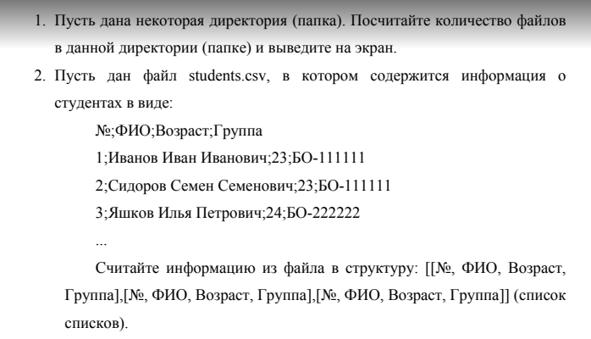

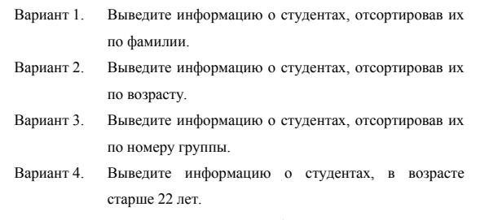

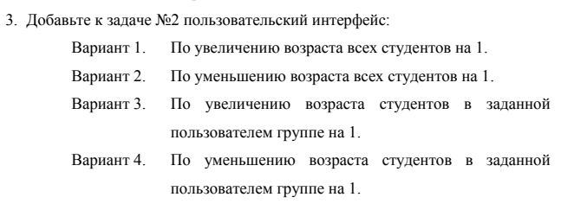

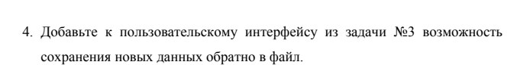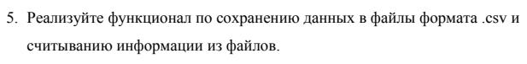

Код программы:

import os  
  
  
  
def read_data_from_csv(filename): *# task 5* with open(filename, "r", encoding="utf-8") as file:  
 data_r = file.read().split("\n")  
 data_r.pop(-1) *# В конце списка вылезает пустой элемент и программа херится, поэтому удаляю его* data_r.pop(0)  
 return data_r  
  
  
def write_data_to_file(filename, data): *# task5,4* with open(filename, "a", encoding="utf-8") as file_w:  
 file_w.write("№;ФИО;Возраст;Группа\n")  
 for i in data:  
 file_w.write(f'{";".join(i)}\n')  
  
  
def task_3_raise_age(data):  
 group = input("Enter group")  
 for el in data:  
 if el[3] == group:  
 el[2] = str(int(el[2]) + 1)  
 choice_wr = int(  
 input("If you want write your list in file enter 1,else any other number:")  
 )  
 if choice_wr == 1:  
 write_data_to_file('test.csv', data)  
  
  
def task_1():  
 files = os.listdir("./files")  
 print(f"Number of files: {len(files)}")  
  
  
def task_2():  
 data = []  
 for i in read_data_from_csv('test.csv'):  
 data.append(i.split(";"))  
 data = sorted(data, key=lambda el: el[2])  
 print(f"Sorted list:{data}")  
 choice = int(input("If you want change age enter 1,else any other number:"))  
 if choice == 1:  
 task_3_raise_age(data)  
 else:  
 print("End of the program")  
  
  
if __name__ == "__main__":  
 task_2()

Вывод: В ходе выполнения данной работы я преисполнился в области работы с файлами на языке Python